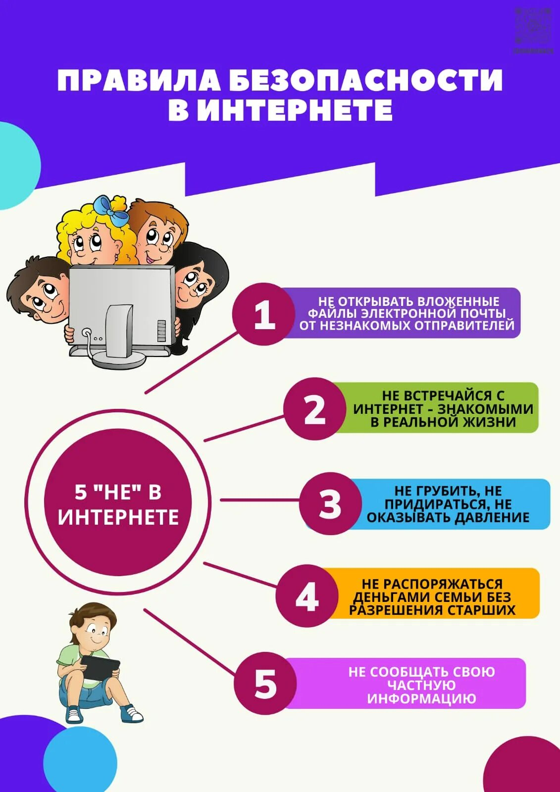

Что такое цифровая среда и почему там бывают опасности
Цифровая среда — это всё, где мы взаимодействуем через интернет и гаджеты: соцсети, мессенджеры, игры, онлайн-магазины, школьные платформы, почта. Это удобно, но в этой среде есть свои риски: утечка данных, мошенничество, кибербуллинг, цифровая зависимость. Поэтому важно знать и соблюдать правила безопасности.

Главные правила безопасности — с картинками
- Не выкладывай личные данные. Не публикуй в открытом доступе адрес, номер телефона, школу, расписание, геолокацию, фото с табличкой на доме. Даже если кажется, что пост только для друзей: репост может унести его далеко.
- Придумывай сложные пароли. Не используй простые комбинации вроде «123456» или дату рождения. Хороший пароль — это набор букв разного регистра, цифр и символов. Пример: Tr7#kL9mP2. И никогда не пиши пароли на стикерах и не отправляй в чатах.
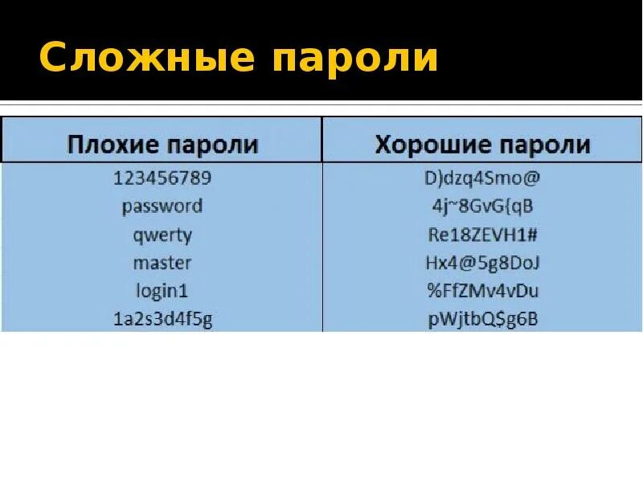
- Включи двухфакторную аутентификацию (2FA). Это дополнительный уровень защиты: после ввода пароля система пришлёт код в СМС или в приложение. Так даже если пароль украдут, войти в аккаунт будет сложно.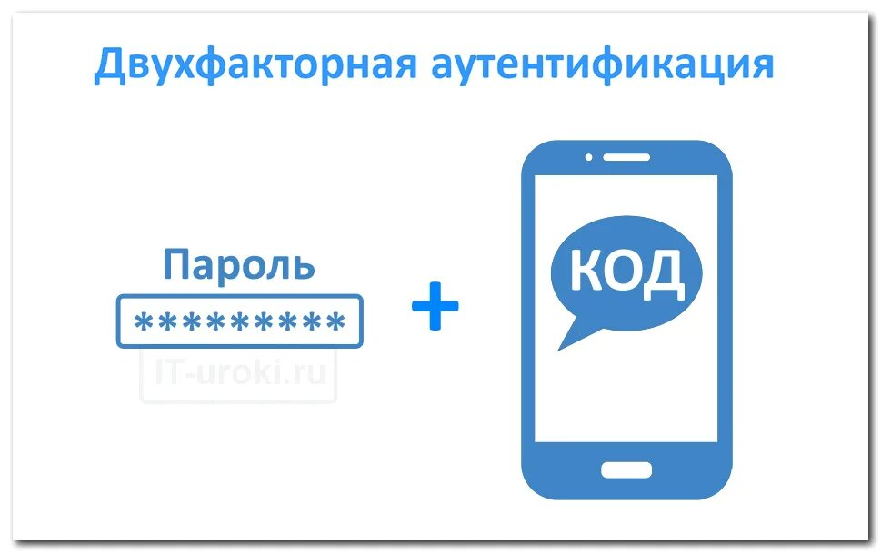
- Не переходи по подозрительным ссылкам. Особенно если обещают «бесплатный iPhone», «розыгрыш», «срочно подтверди данные». Часто за такими ссылками скрываются фишинговые сайты — они созданы, чтобы выманить логины, пароли или заразить устройство.
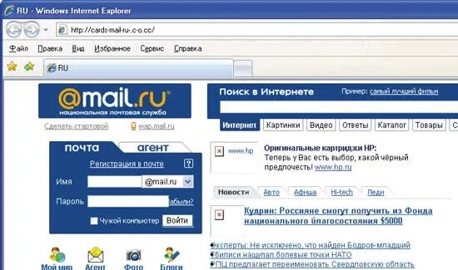
- Проверяй адрес сайта. Перед вводом личных данных (логина, пароля, номера карты) убедись, что в адресной строке есть значок замка (HTTPS). Если его нет или адрес выглядит странно (например, «vkontakte-bonus.ru» вместо «vk.com») — лучше не вводи ничего.
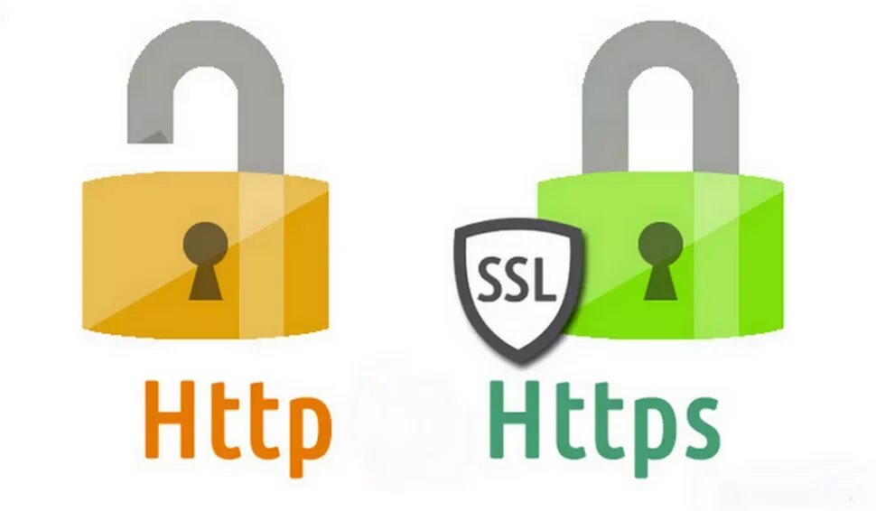
- Не скачивай файлы и приложения из сомнительных источников. Даже если файл прислал «друг», сначала уточни у него лично: не взломан ли его аккаунт. Вредоносное ПО может украсть данные или заблокировать устройство.
- Настрой приватность в соцсетях. Ограничь круг лиц, которые видят твои посты и профиль. Отключи показ геолокации на фото. Проверь, кто может писать тебе сообщения и добавлять в друзья.
- Будь осторожен с незнакомцами. Если кто-то слишком настойчиво «хочет дружить», просит прислать личные фото, деньги или шантажирует — это тревожный сигнал. Не вступай в такой диалог, расскажи взрослым.
- Осторожно с приложениями. Перед установкой изучи, какие разрешения запрашивает приложение. Если программа для чтения книг просит доступ к геолокации или контактам — это подозрительно. Лучше не выдавать такие права автоматически.
- Берегись кибербуллинга. Не отвечай агрессией на оскорбления в сети. Сохраняй доказательства (скриншоты) и сообщи о проблеме тому, кому доверяешь (родителю, учителю).
- Следи за цифровой зависимостью. Чрезмерное время в соцсетях и играх может негативно влиять на учёбу, общение в реальной жизни и здоровье. Ставь себе лимиты и находи баланс.
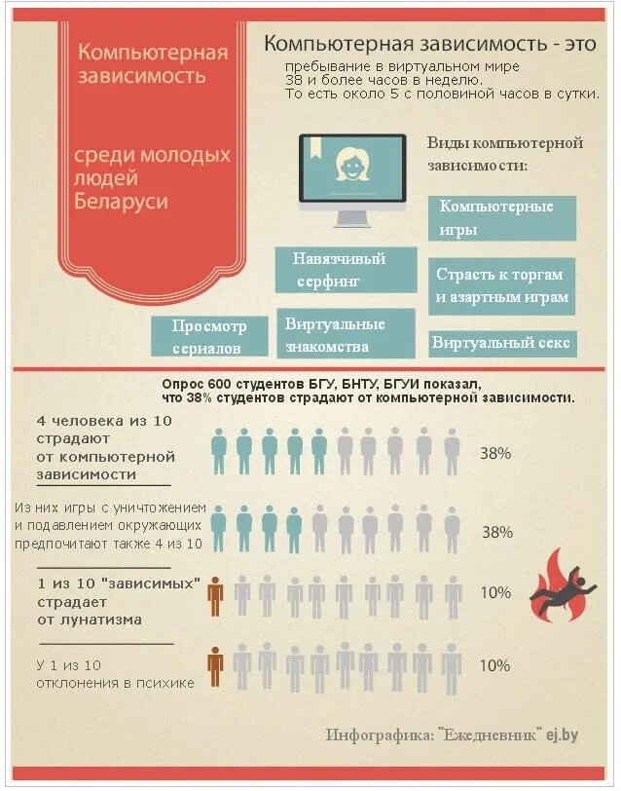

Несколько общих советов
- Регулярно обновляй программное обеспечение на устройствах — в обновлениях часто исправляют уязвимости.
- Не вводи личные и финансовые данные в открытых Wi-Fi-сетях в общественных местах.
- Обсуждай с родителями или учителем непонятные ситуации в сети — они помогут разобраться.
Попробуй после изучения темы придумать свой пример опасной ситуации из жизни и разобрать, какие правила в ней нарушены. Так знания точно закрепятся! Если возникнут вопросы по какому-то пункту — пиши, разберу подробнее.

